12.20新龙小一班今日动态
一、区域游戏
晨间区域游戏，能根据自己的兴趣选择区域进行游戏的的小朋友是：罗恩哲、赵翊帆、吴律、刘然诺、高依诺、谢意增、高依诺、万佳妮、仇思诺、黄馨宁、周佳毅、高翊桐、楚慕凡、蔡书歆、吕秦川、许米诺、赵伊凡、王启轩、韩凯风、陆钦瀚。
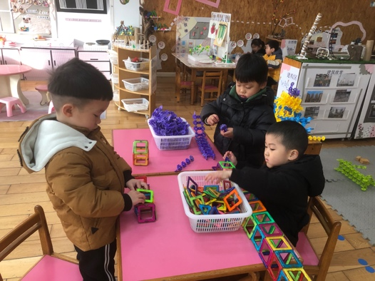 | 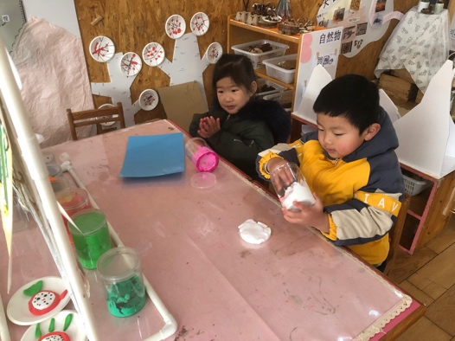 | 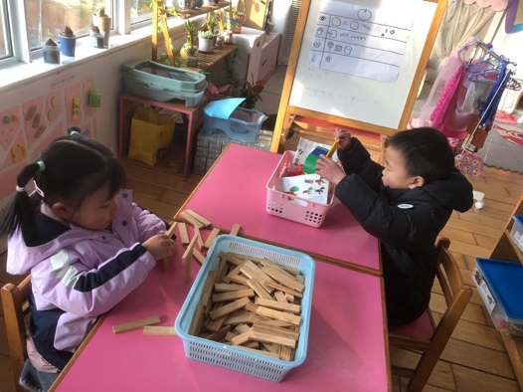
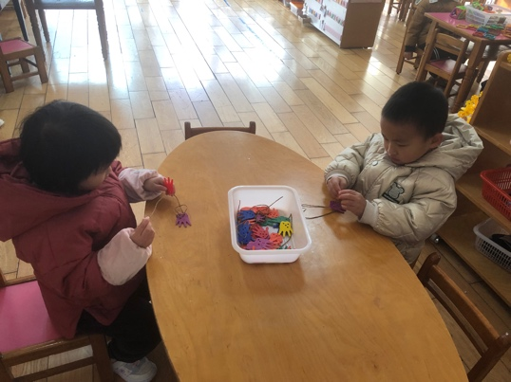 | 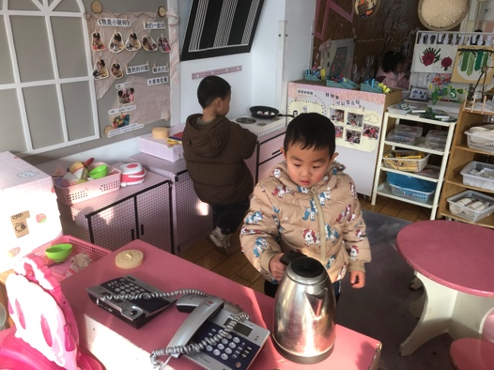 | 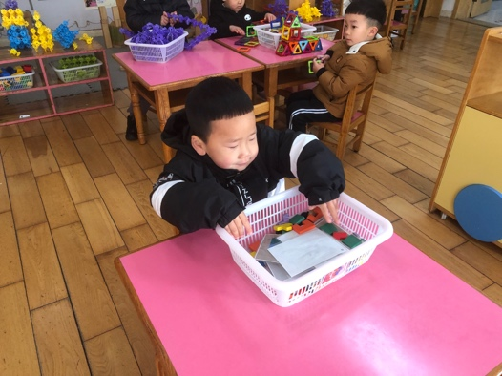

二、数学：找圆形
这是一节认知类数学活动。《纲要》中指出：“引导幼儿对周围环境中的数、量、形、时间和空间等现象产生兴趣，建构初步的数概念。”幼儿认识图形是从最基本的平面图形中的圆形开始的。引导幼儿开展多种游戏化的探究活动，同时自然融入对圆形大小、颜色的区分及数量的认知，促使幼儿在自身现有水平上获得多方面的发展，激发参与活动的兴趣。
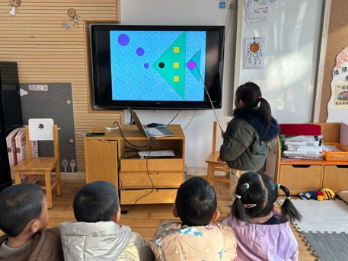 | 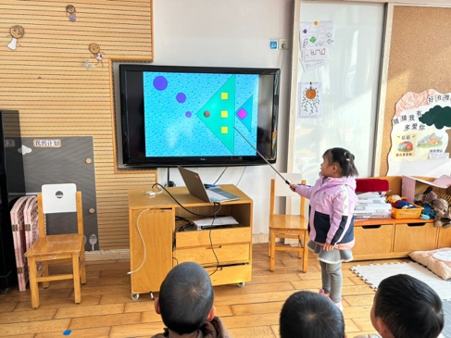 | 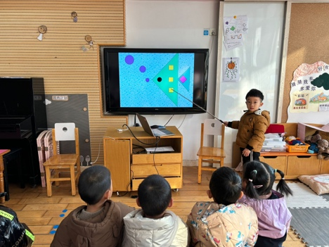
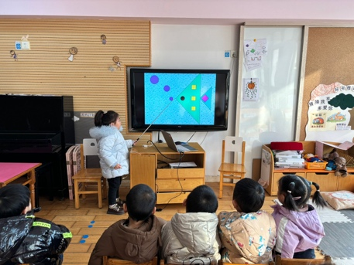 | 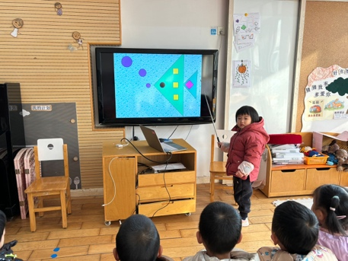 | 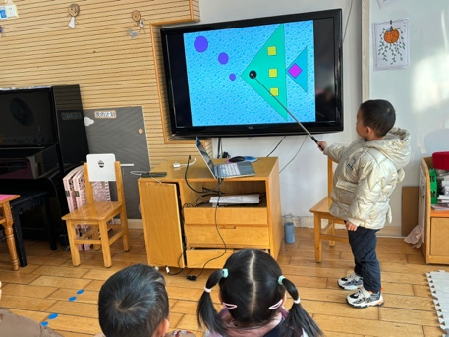

三、午餐

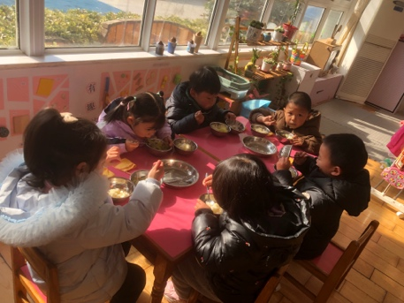 | 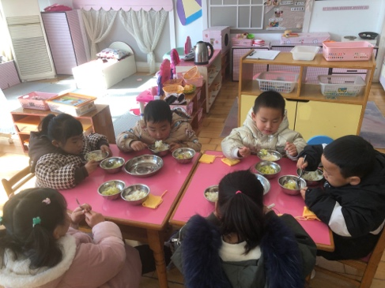 | 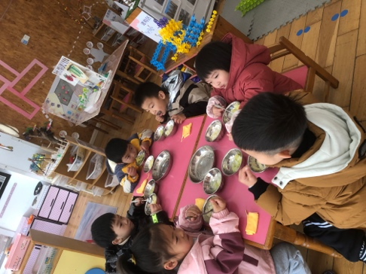

四、友情提醒：
1．天气寒冷，带好帽子手套。
2.接送时请大家排好队，两个两个的报名字，切勿拥挤！

